Сведения об участковых уполномоченных полиции
ОМВД России по г. Нефтеюганску, сентябрь 2021 год

 | Звание, ФИО, территория обслуживания | Служебный телефон | Электронная почта  Адрес УПП, часы приема
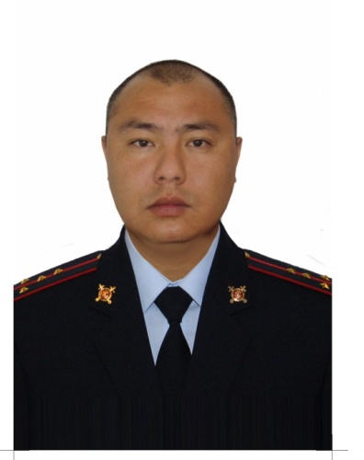 | Начальник ОУУП и ПДН, капитан полиции Кучук Болат Борисович | 8(3463)22-14-88 | bkuchuk2@mvd.ru
Административный участок №1 и №2
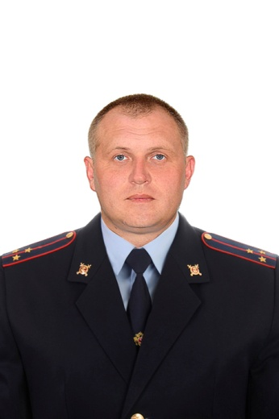 | 1 микрорайон  Участковый уполномоченный, Старший лейтенант полиции Евтушенко Антон Константинович | 8(3463)22-14-88 |  | УПП №1; 1мкр, д.17 кв. 1
Административный участок №3 и №10
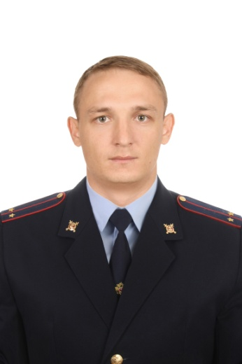 | 2 микрорайон  2а микрорайон  Спорткомплекс «Жемчужина Югры»,  Городская библиотека, музыкальная школа и прилегающая к ним территория  9 микрорайон дома с 8 по 21  9а микрорайон и прилегающая к ним территория  Участковый уполномоченный полиции, лейтенант полиции Карпов Петр Иванович | 8(3463)22-14-88  8(3463)22-32-78 | pkarpov2@mvd.ru | УПП №1; 1мкр, д.17 кв. 1  УПП №3  9мкр, д.26 кв. 38
Административные участки №4и №5
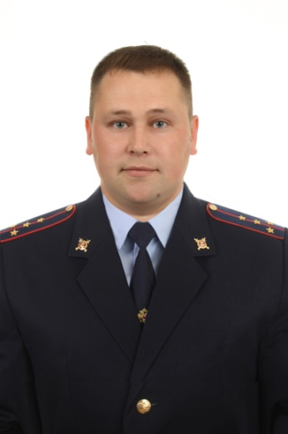 | 3 и 4 микрорайоны  7 микрорайон, дома с 1 по 6  Территория БУ НОКБ им. В.И. Яцкив  Юганскводоканал  Участковый уполномоченный, Капитан полиции Стекольщиков Александр Анатольевич | 8(3463)23-20-67 | astekolshikov2@mvd.ru | УПП №2; 3мкр, д.1 кв. 61
Административные участки №6 и №7
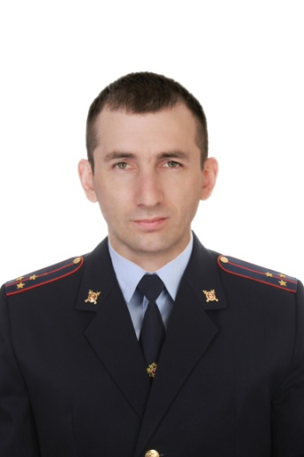 | 7 микрорайон дома 15а, 16, 16а, 16б, 18, 19, 20, 21, 22, 23, 24, 24а, 24б, 24в, 24г, 24д, 25, 25а, 25б, 25в, 25д, 26, 26а, 28, 29, 29а, 30, 32, 33, 34, 34а, 35, 36, 37, 38, 39, 39а, 39б, 39в, 39д, 39е, 40а, 40б, 40в, 40д, 41, 42, 43, 44, 45, 46, 47, 56  5 микрорайон 1-10а, 11, 38, 39, 40, 46, 55, 56, 57  Участковый уполномоченный полиции, старший лейтенант полиции Ильин Дмитрий Владимирович | 8(3463)23-20-67  8(3463)23-20-67 | dilin17@mvd.ru | УПП №2; 3мкр, д.1 кв. 61  УПП №4  10 мкр, д.27
Административные участки №8 и №9
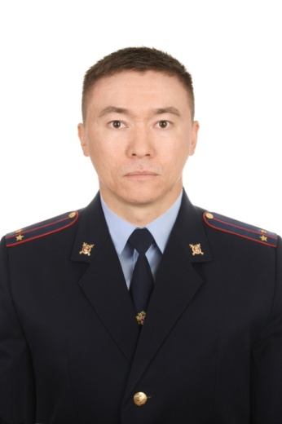 | 10 и 10а микрорайоны, СНТ «Северная Нива»  Участковый уполномоченный полиции, лейтенант полиции Исмагулов Максим Маратович | 8(3463) 23020-67 | mismagulov@mvd.ru | УПП №4  10 мкр, д.27
Административные участки №11 и №12
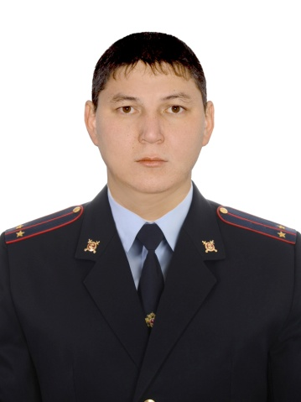 | 9 микрорайон дома 1-7, 22-29  6 микрорайон  Участковый уполномоченный полиции, лейтенант полиции Шарафутдинов Марс Флюрович | 8(3463)22-32-78 | msharafudinov3@mvd.ru | УПП №3  9мкр, д.26 кв. 38
Административные участки №13 и №15
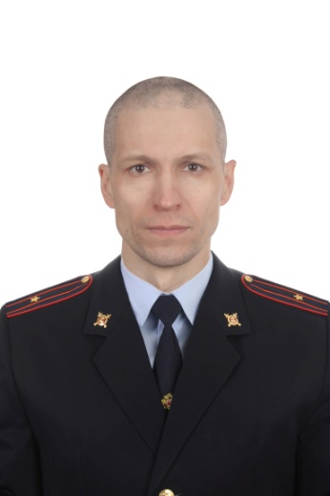 | 8 микрорайон  8а микрорайон дома с 19 по 47  Старший участковый уполномоченный полиции, майор полиции Мурзин Владимир Александрович | 8(3463)29-58-35 | vmurzin17@mvd.ru | УПП №5  8А мкр, д.10, кв4
Административные участки №14 и №27
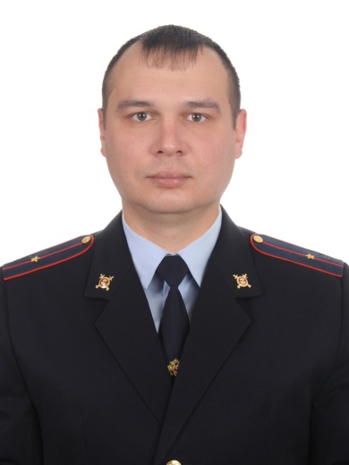 | 8а микрорайон дома с 1 по 15  11 микрорайон дома с 1 по 6, с 9 по 12, 16, 17, 20, 25, 29, 32, 34, с 36 по 38, 40, 44, 47, 49, 54, 59, 60, с 63 по 65, 67, 70  Территория Центрального рынка  Участковый уполномоченный полиции, младший лейтенант полиции Аюпов Ринат Тагирович | 8(3463)29-58-35 | raiupov2@mvd.ru | УПП №5  8А мкр, д.10, кв4
Административные участки №16 и №17
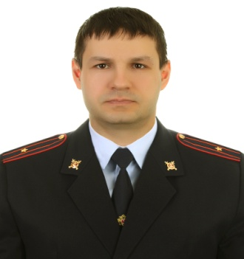 | 12 микрорайон  старший участковый уполномоченный, Майор полиции Пугачев Павел Евгеньевич | 8(3463)24-22-61 | ppugachev@mvd.ru | УПП №8; 16 мкр, д.1 кв. 71
Административные участки №18 и №19
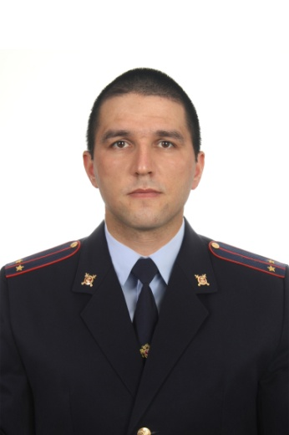 | 13 микрорайон, дома с 1 по 21, с 54 по 67  13 микрорайон, дома с 22 по 53  Участковый уполномоченный полиции,  лейтенант полиции Агиев Салават Ильдарович | 8(3463)25-23-33 | sagiev@mvd.ru | УПП №6  13мкр, д.43 кв.77
Административный участок №20
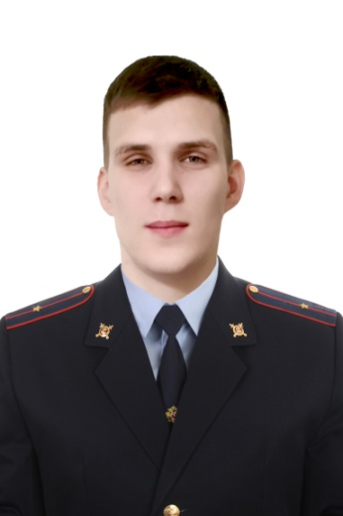 | 14 микрорайон дома с 31 по 33, с 35 по 38, 40, 42, 44, 45, с 48 по 51, 53, 54, 56, 57, 58, 59  Участковый уполномоченный полиции, Младший лейтенант полиции Афанасьев Николай Александрович | 8(3463)24-22-61 | nafanasev@mvd.ru | УПП №8; 16 мкр, д.1 кв. 71
Административные участки №21 и №22
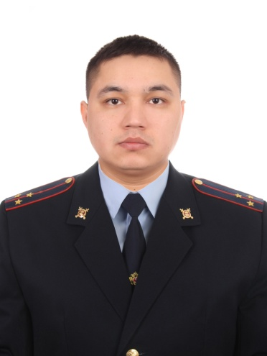 | 14 микрорайон дома со 2 по 5, 8, 9, 11, 12, 15, 16, 18, 19, 22, 22а, 23, 24, 25, 27, 29, 30  15 микрорайон  Участковый уполномоченный, Старший лейтенант полиции Худойназаров Сухраб Фархатович | 8(3463)24-22-61 | skhudoinazarov@mvd.ru | УПП №8; 16 мкр, д.1 кв. 71
Административные участки №23 и №30
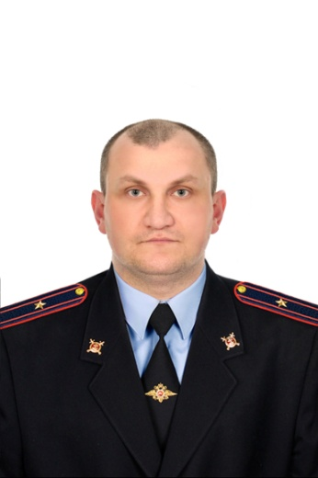 | 17 микрорайон  Пос. МО-15  Старший участковый уполномоченный полиции, майор полиции Цидаев Арсен Олегович | 8(3463)24-22-61 |  | УПП №8  16 мкр, д.1 кв.71
Административные участки №24 и №25
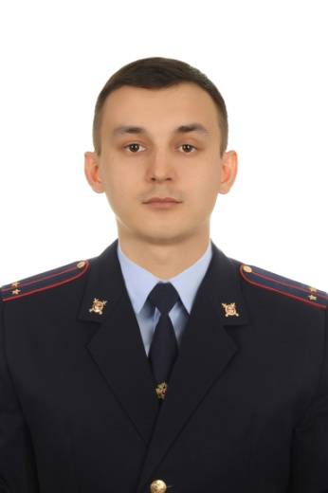 | 16 микрорайон  16а микрорайон  участковый уполномоченный полиции, лейтенант полиции Кангаслин Динар Ильнурович | 8(3463)24-22-61 | dkangaslin@mvd.ru | УПП №8  16 мкр, д.1 кв.71
Административные участки №26 и №28
 | 11В микрорайон  11 микрорайон дома 72, 73, 76, 78, 79, 80, 81, 82, с 83 по 85, 87, 88, с 94 по 98, 100, с 102 по 108, 110  11Б микрорайон 2, 6, 8, 10, 11, 12, 15, 16,18, 19  участковый уполномоченный полиции, старший лейтенант полиции Пляшечников Александр Сергеевич | 8(3463)22-28-01 | apliashechnikov@mvd.ru | УПП №9  11 мкр, д.49
Административные участки№29 и № 31
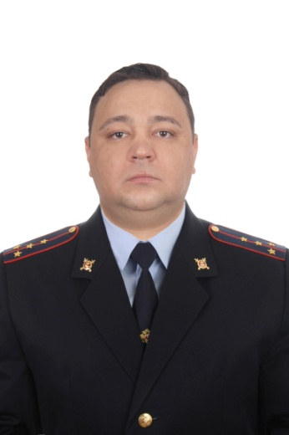 | 11а микрорайон дома с 9 по 15, 18, 19, 20/1 с 25 по 29, 45  городок Спутник  Ул. Кедровая четные номера домов  Ул.Дорожная  Ул. Пионерская  Ул. Новая  Ул. Комарова  Ул. Союзная  Ул. Брезовая, дома с 18 по 30, 53а  Ул. Космонавтов  Пер. Линейный  Пер. Юганский  Пос. Звездный  участковый уполномоченный полиции, капитан полиции Кузлякин Дмитрий Владимирович | 8(3463)23-22-90 | dkuzliakin2@mvd.ru | УПП №10  11а мкр, д.18 кв.1
Административные участки№30 и №32
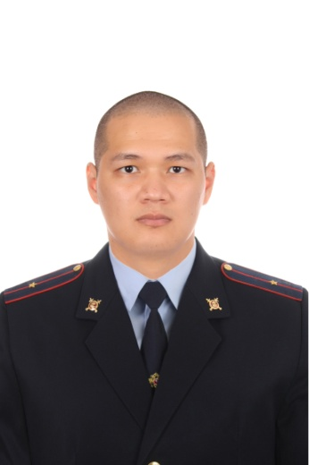 | 11а микрорайон дома №30, 39  Ул. Магистральная  Ул. Таежная  Ул. Буровичков  Ул. Березовая  Ул. Чехова  Ул. Транспортников  Ул. Олимпийская  Ул. Первомайская  Ул. Цветочная  Ул. Весенняя  Ул. Солнечная  Ул. Садовая  Ул. Урожайная  Ул. Зеленая  Ул. Спортивная  Ул. Кедровая – нечетные номера домов  Пер. Сосновый  Пер. Молодежный  Пер. Дальний  Пер. Чехова  Пер. Звездный  Пер. Тихий  Пер. Северный  Гор. ДНС-2,  Гор. Горгаз дома с 1 по 3  СНТ «Надежда»  11А микрорайон  промзона-1  пионерная северо-западная зона,  Ул. Сургутская  Ул. Строителей  Ул. Нефтяников  Ул. Киевская  Ул. Парковая  Ул. Жилая  Ул. Объездная  Ул. Мира  ВПЧ-2, ПНМК-6, БПТОиК, МНУ-1, СУ-905, АТБ-6, СУ-28, гор. Юность, гор. ЮЭН, СУ-10, УМ-4  Участковый уполномоченный полиции, младший лейтенант полиции Эрдниев Цэдэн Анджаевич | 8(3463)23-22-90 | tcerdniev@mvd.ru | УПП №10  11а мкр, д.18 кв.1

